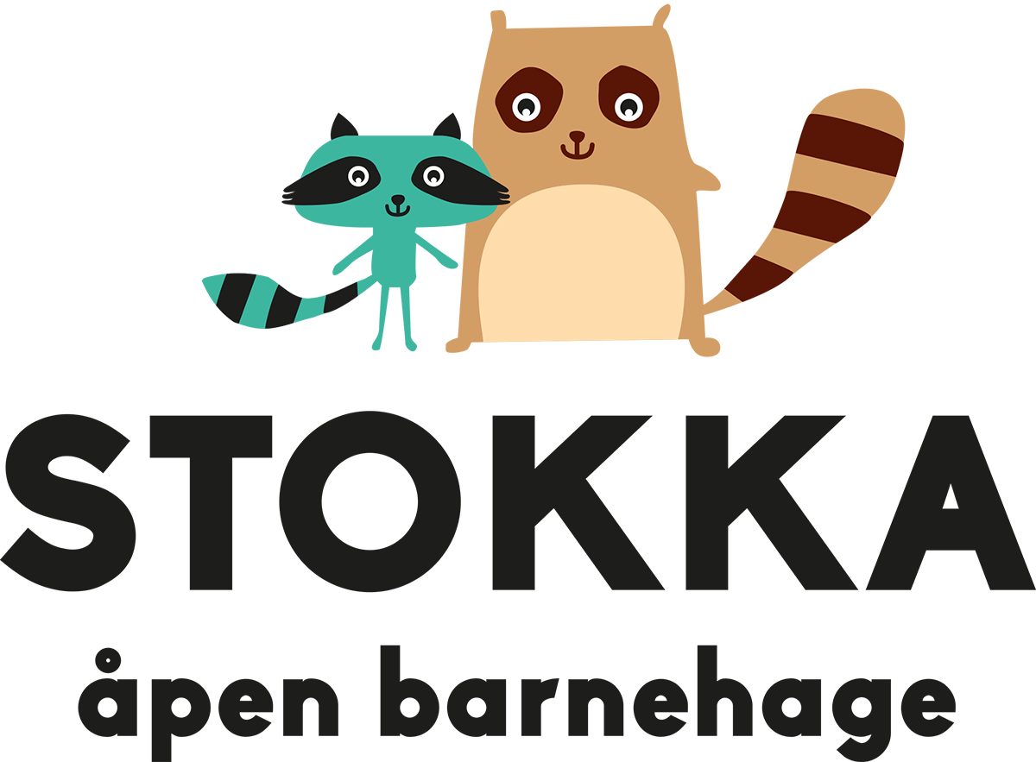
AUGUST/SEPTEMBER
Velkommen til et nytt barnehage år!
Håper dere alle har hatt en fin sommer. Vi vil ønske alle nye og gamle bruker velkommen. Vi gleder oss til et nytt og spennende barnehageår sammen med dere.
Det nye barnehage året starter på grønt nivå i Stavanger kommune. Selv om vi er på grønt nivå, er det fortsatt 3 punkter vi må overholde:
- Ingen syke må komme i barnehagen
- Vi må bruke god og hyppig håndhygiene
- Alle voksne må holde 1 meter avstand til hverandre
August er en «bli kjent» måned. Rammeplanen legger vekt på at: «barnehagen skal være et trygt og utfordrende sted der barna kan prøve ut ulike sider ved samspill, fellesskap og vennskap (Kunnskapsdepartementet, 2017, s. 13)». Vi vil derfor bruke tid på å bli kjent med hverandre, rutiner og hvordan dagen i Stokka åpen barnehage er, slik at alle kan oppleve å føle seg trygg her hos oss. Det vil bygge et godt grunnlag for å skape nye vennskap og gode relasjoner, samt gi barna en lyst til å utfordre seg i trygge rammer.
DAGSRYTMEN VÅR
Åpner kl.9.0
- kl.10 felles samling for store og små
- Kl.10:30 formings aktivitet
- Kl 11-11.30- Lunsj
- Kl.12-12:30 førskole
- Kl. 13-15 frilek inne/ute

Stenger kl.15

Temaet for september måned er eventyret «de tre små griser». Vi skal bli godt kjent med eventyret i samlingene. Videre skal vi lage dyrene og husene av naturmaterialer samt dramatisere eventyret. Dyrene og husene håper vi gir inspirasjon til lek. I rammeplanen står det: «opplevelser med kunst og kultur i barnehagen kan legge grunnlag for tilhørighet, deltakelse og eget skapende arbeide. Personalet skal motivere barna til å uttrykke seg gjennom skapende virksomhet og gi dem mulighet til å utvikle varierte uttrykksformer (s. 32- 33)». Vi ønsker at barna skal få oppleve et fellesskap som kan gi de mulighet til lek og deltakelse rundt samme tema. Gjennom ulike aktiviteter skal de få mulighet til å utvikle varierte uttrykksformer, slik at de kan uttrykke sine inntrykk på en estetisk måte.

Her er en liten påminnelse om hva som kan være greit å ta med seg:
- Ta med egen matpakke (evt termokopp)
- Innesko
- Klær til å være ute i

